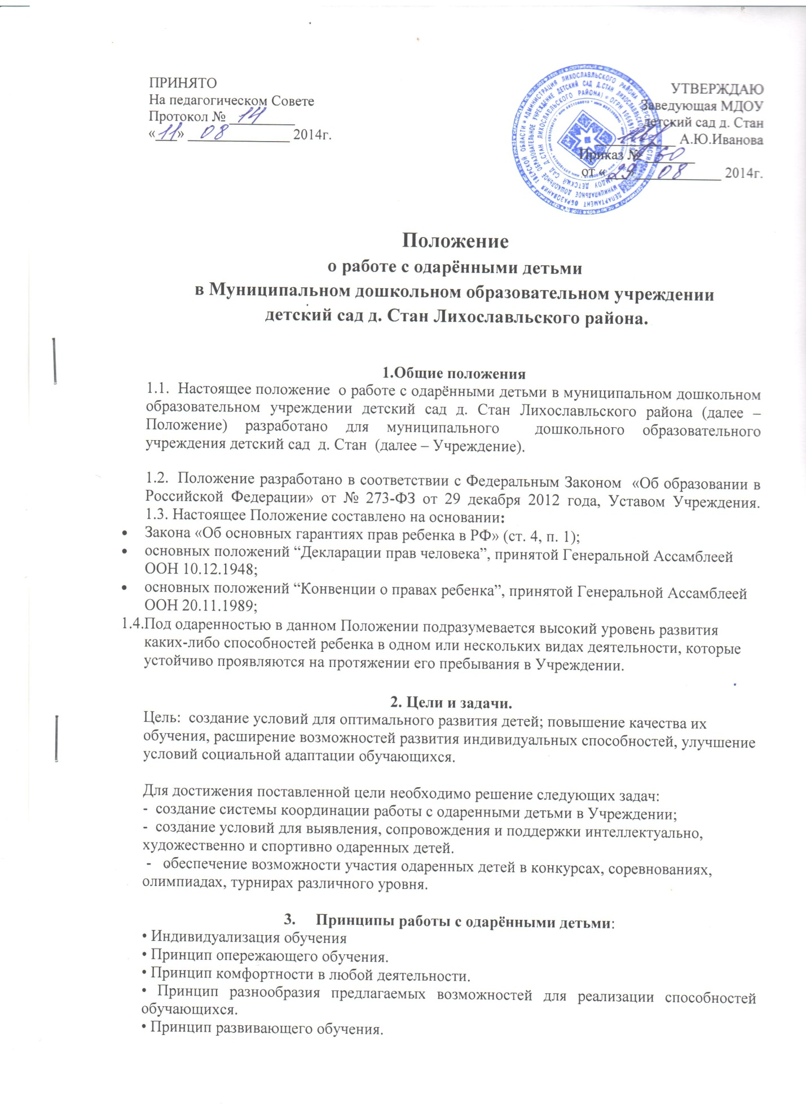

4.Участники реализации положения.
4.1 Администрация Учреждения;
4.2 Воспитатели;
4.3 Музыкальный руководитель;
4.4 Обучающиеся;
4.5 Родители (законные представители).

5. Организация и функциональное обеспечение данного положения.
5.1 Организация работы:
Работа ведется по трем направлениям: с детьми, родителями, кадрами.
Работа с детьми.
• Сопровождение осуществляют воспитатели, музыкальный руководитель
• Работа с детьми, имеющими ярко выраженные способности, проводится в форме кружков, конкурсов, выставок, участия в праздниках, самостоятельного создания продуктов детского творчества.
• В работе с детьми, имеющими ярко выраженные способности, оптимальными считаются дифференцированные и индивидуально-личностные технологии, использование исследовательского, проектного методов и компетентностного подхода.

Работа с родителями.
• Данное направление осуществляют заведующая, педагоги.
• Работа с родителями детей, имеющих ярко выраженные способности, проводится в форме консультаций и бесед, отчетных мероприятий, наглядной психолого-педагогической информации (памятки, листовки), анкетирования, тестирования.

Работа с кадрами.
• Повышение уровня профессиональной компетентности педагогов в работе с одаренными детьми; контроль осуществляет заведующая.
• Все педагоги работают по данному направлению в рамках распространения педагогического опыта.
• Работа проводится в форме методических мероприятий: фронтальных (педсоветов, семинаров), групповых (коллективных просмотров, работы в микро группах,, индивидуальных (творческих отчетов, консультаций).

5.2 Функции:
5.2.1 Заведующей.
• Планирование в годовом плане отдельного раздела по работе с одарёнными детьми.
• Контроль выполнения годового плана участниками образовательного процесса.
• Консультационная работа с родителями одаренных детей.
• Создание фонда поощрения и материального стимулирования педагогов, работающих с одарёнными детьми.
• Регулирование и коррекция образовательных процессов, связанных с реализацией данного положения.
• Организация и проведение семинаров по проблемам работы с одарёнными детьми.
• Координация действий воспитателей, работающих с одарёнными детьми.
• Помощь в разработке индивидуальных образовательных программ для одарённых детей.
• Оформление нормативной документации.
• Оформление материалов по работе с одаренными детьми на сайте Учреждения.
• Сбор банка данных по одарённым детям.

5.2.2 Функции педагогов.
• Выявление одарённых детей.
• Корректировка программ и тематических планов для работы с одарёнными детьми, включение заданий повышенной сложности, творческого, исследовательского уровней.
• Организация индивидуальной работы с одарёнными детьми.
• Подготовка обучающихся к конкурсам, викторинам.
• Отбор и оформление в течение года достижений одарённых детей для размещения материалов на сайте Учреждения
• Оформление своего опыта работы с одарёнными детьми в виде творческого отчёта для предъявления на педсовете.
• Создание картотеки материалов повышенного уровня сложности.
• Консультирование родителей одарённых детей по вопросам развития способностей их детей.

6. Делопроизводство
Документация по работе с одаренными детьми включает обязательную и рекомендуемую.
6.1 Обязательная документация.
Для административной группы - годовой план с включением для рассмотрения вопросов работы с одаренными детьми; банк данных на одаренных детей.
Для педагогов - банк данных наодаренных детей своей группы; индивидуальные планы работы с детьми, имеющими ярко выраженные способности.
6.2 Рекомендуемая документация.
Перспективные планы досугов и развлечений, организации выставок, смотров и конкурсов.

Утверждаю
Заведующая МДОУ
детский сад д. Стан
_________ А.Ю.Иванова
Приказ № __ ”__” _____ 2014 г.

Положение о конкурсах совместных работ
в МДОУ детский сад д. Стан
1. Общие положения
1.1. Конкурсы проводит администрация МДОУ детский сад д. Стан (далее-Учреждение)
2.Сроки проведения конкурса
2.1. Сроки конкурсов определяются в плане взаимодействия с родителями на текущий учебный год.
3. Цель и задачи конкурса
3.1. Цели и задачи:
- формировать общественное сознание и активную позицию у взрослых и детей;
-воспитывать нравственные качества участников;
- содействовать развитию творческого потенциала участников конкурса;
- устанавливать и расширять творческие контакты с родителями воспитанников Учреждения.
4. Участники конкурса
4.1. Участие в конкурсах могут принять дети, посещающие Учреждение, их родители и работники Учреждения.
5. Организационный комитет и жюри конкурса
5.1. Для подготовки и проведения конкурсов создается организационный комитет, одновременно являющийся и жюри конкурса; в состав которого входят: заведующая Учреждения Иванова А.Ю., координатор по работе с семьёй Веселова Г.И., воспитатели.
5.2. Организационный комитет (жюри):
-осуществляет организацию конкурсов, определяет день и место их проведения;
- принимает и оценивает представленные для участия в конкурсе материалы.
6. Требования к работам
6.1. Работы могут быть выполнены в любой технике, заявленной в объявлении о конкурсе (аппликация плоскостная и объемная, рисование, коллаж, допускается использование бросового и природного материала, ткани и т.д.)
6.2. Работы выполняются на листе форматом А-4, желательно в рамке.
6.3. Работы могут выполняться с использованием различных материалов: цветная бумага, картон, самоклеящаяся бумага; краски, карандаши, восковые мелки, гель-блески, пластилин и т.д.
6.4. . Представленные на конкурс работы используются для организации выставки в зале Учреждения.
7. Подведение итогов и награждение
7.1.Подведение итогов, выбор победителей осуществляет жюри.
7.2. Награждение производится в торжественной обстановке. Победители получают грамоты и призы.

